Не игнорируйте правила поведения на воде и не разрешайте делать это детям. Не купайтесь с ними в местах, где это запрещено. Не заплывайте за буйки, не прыгайте в воду со скал или в местах с неизвестным дном. Старайтесь держать ребенка в поле своего зрения, когда он находится в воде. Для детей, которые плохо плавают, применяйте специальные средства безопасности, надувные нарукавники или жилеты. Строго контролируйте нахождения ребенка в воде, чтобы избежать переохлаждения. После купания в соленой воде необходимо помыться пресной.

Обучите детей не только плаванию, но и правилам поведения в критических ситуациях, объясните опасность водоворотов, судорог, больших волн, сильных течений и т.д. Научите азам техники спасения утопающих, если вы не можете сделать это сами, то сходите к инструктору по плаванию.

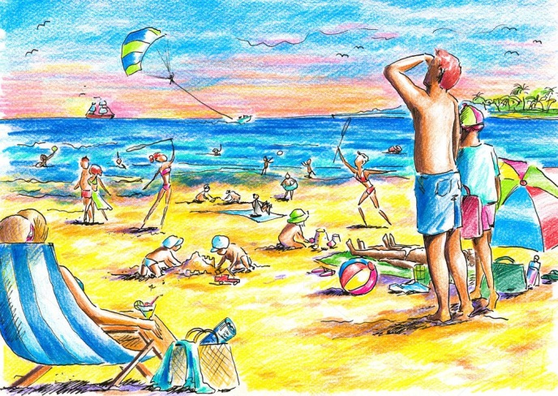

**Общероссийский**

**Телефон**

**Доверия**

**8-800-2000-122**

**Безопасное лето**

**(рекомендации для родителей)**

ГАУ АО

«Благовещенский КЦСОН»





***Детей не заменишь, семью не заменишь  
Деньгами, карьерой, друзьями, собой.  
Семья — это там, где любишь и веришь,  
Картинка из счастья, заботы, покой.  
Духовная близость, секрет долголетия,  
Борьба всех болезней, надежда и свет.  
И пусть что-то вышло не так и сомнения,  
Семья — талисман для удачи, побед!***

Благовещенск, 2018

Носите с собой много воды и давайте ребенку много пить. Избегайте сладкой воды, она вызывает еще большую жажду. Следите за ребенком, чтобы он не перегревался и не обгорел, при первых признаках покраснения кожи уведите в тень. Старайтесь больше гулять в тенистых местах, используйте свободную хлопчатобумажную одежду. Всегда держите в аптечке средство от ожогов.

От укусов клещей поможет защититься головной убор, всегда надевайте его ребенку, когда идете в лес или парк. Также при высокой опасности укуса клеща, желательно, надевать одежду, закрывающую ноги и руки. Применяйте специальные средства по отпугиванию насекомых, но старайтесь избегать нанесения на ребенка ядовитых спреев.

Избегайте контакта с осами, пчелами, шмелями и шершнями их укусы болезненны и могут вызвать аллергическую реакцию и даже нанести ребенку психологическую травму. Держите в аптечке средство для лечения укусов насекомых. Объясните вред паники и резких движений когда рядом жалящие насекомые и собаки.

Синяки, царапины и ссадины сопровождают летом многих детей, особенно мальчиков. Важно оперативно их промывать и обрабатывать антисептиком. К месту ушиба надо быстро приложить холодный предмет или полить его холодной водой, чтобы снизить боль и предотвратить отёк.

Если ваш ребенок сильно активен и часто травмируется, то старайтесь периодически организовывать с ним спокойные игры и времяпровождение. Читайте, рисуйте, пойте или придумывайте стихи. Всё это можно делать и на берегу и на поляне и в парке.

В солнечный день всегда надевайте ребенку головной убор. Когда на небе облака, берите головной убор с собой. Время нахождения под солнцем строго индивидуально для каждого ребенка, оно во многом зависит от возраста, здоровья и строения кожи. Ребенок должен постепенно привыкать к солнцу и высоким температурам. Лучше каждый день увеличивать время прогулки в солнечную и жаркую погоду.

«Движение –это жизнь»

Лето - пора активного отдыха, но не стоит забывать о безопасности, иначе есть риск провести солнечные деньги ни на улице в компании друзей, а дома или в больнице. Для этого рекомендуем обратить внимание на нижеизложенную информацию по технике безопасного поведения на улице и природе.

При занятии активными видами спорта: езда на скейтборде, роликах, велосипеде – обеспечьте ребенку надежную защиту уязвимых мест. Для этого надо использовать шлем, наколенники, налокотники, защиту ладоней. При езде на роликах обращайте внимание на то, чтобы они надежно фиксировали лодыжку.

Обучите ребенка технике правильного падения в критической ситуации или обратитесь к инструктору.

При использовании любого спортивного инвентаря следите, чтобы он был исправен и соответствовал возрасту ребенка. Высота сиденья велосипеда должна быть такова, чтобы ребенок мог нормально дотягиваться прямой ногой до педали в нижнем положении, при этом его ступня должна стоять на ней средней частью. Всегда обращайте внимание на качество защиты цепи, чтобы туда не попала штанина или другие элементы одежды - это может привести к травме или создать аварийную ситуацию на дороге (в случае движения по обочине проезжей части).

